яУДК 004.318

**Д.М. Альфонсо1,2, Р.В. Деменко1, А.С. Кожин1, Е.С. Кожин1,2, Р.Е. Колычев1, В.О. Костенко1,2, Н.Ю. Поляков1, Е.В. Смирнова1, Д.А. Смирнов1,2, П.А. Смольянов1, В.В. Тихорский1,2**

1АО «МЦСТ», 2ПАО «ИНЭУМ им. И.С. Брука»

**D. Alfonso, R. Demenko, A. Kozhin, E. Kozhin, R. Kolychev, V. Kostenko, N. Polyakov, E. Smirnova, D. Smirnov, P. Smolyanov, V. Tikhorskiy**

**МИКРОАРХИТЕКТУРА ВОСЬМИЯДЕРНОГО УНИВЕРСАЛЬНОГО МИКРОПРОЦЕССОРА «ЭЛЬБРУС-8C»**

# EIGHT-CORE «ELBRUS-8C» PROCESSOR MICROARCHITECTURE

*Статья посвящена микропроцессору «Эльбрус-8C» – первому российскому восьмиядерному микропроцессору, спроектированному по технологии 28 нм. Приводятся его характеристики и структурная схема, рассматриваются основные решения, позволившие получить высокий уровень быстродействия микропроцессора и вычислительных комплексов на его основе с учетом технологических ограничений на занимаемую площадь и рассеиваемую мощность.*

*This paper is concerned with the first Russian 8-core 28-nm processor «Elbrus-8C». In this paper, the microarchitecture and technologies of «Elbrus-8C» are introduced. The main technical decisions which enable to achieve high performance with area and power constraints are discussed.*

***Ключевые слова:*** *Эльбрус, процессорное ядро, многоядерность, иерархия кэшпамяти, подсистема памяти, коммутация соединений, когерентность, ccNUMA.*

***Keywords:*** *Elbrus, core, multicore, cache hierarchy, memory subsystem, on-chip interconnect, coherency, ccNUMA.*

# Введение

В 2011 году АО «МЦСТ» выпустило спроектированный на базе технологии 90 нм микропроцессор «Эльбрус-2С+» с тактовой частотой 500 МГц и производительностью

28 GFLOPS на операциях с одинарной точностью – первый многоядерный микропроцессор архитектуры «Эльбрус» (FP32), в состав которого вошли два универсальных ядра и четыре ядра DSP [1]. Следующим результатом этой линии, прошедшим государственные испытания весной 2014 года, стал четырехъядерный микропроцессор «Эльбрус-4С» с рабочей частотой 800 МГц и производительностью более 50 GFLOPS (FP32), спроектированный по технологии 65 нм.

Разработка микропроцессора «Эльбрус-8C» начата в конце 2011 г. Ее целью было достижение быстродействия не менее 150 GFLOPS на операциях с одинарной точностью, что в три раза превышает вычислительную мощность микропроцессора предыдущего поколения. Так как на производительность микропроцессора влияет множество его компонентов и составных блоков, некоторые из которых могут стать узким местом системы и существенно ограничить быстродействие, на этапе логического проектирования необходимо было решить ряд задач:

* увеличить производительность процессорного ядра;
* увеличить число ядер и разработать новую схему коммутации соединений;
* реализовать новую иерархию кэш-памяти;
* повысить пропускную способность подсистемы памяти и подсистемы вводавывода;
* оптимизировать протоколы межъядерной и межпроцессорной когерентности;
* реализовать технологии энергосбережения, отказоустойчивости и повышения выхода годных микропроцессоров.

С учетом технологических ограничений на занимаемую площадь и рассеиваемую мощность эти задачи потребовали комплексного и глубокого изменения дизайна взятого за основу микропроцессора «Эльбрус-4С». В статье приводятся характеристики и особенности микропроцессора пятого поколения «Эльбрус-8C» и рассматриваются основные решения, примененные при его разработке.

# Характеристики и структурная схема

Микропроцессор «Эльбрус-8C» спроектирован и изготовлен по технологическим нормам 28 нм. Его кристалл имеет площадь 321 мм2 и содержит 2,73 млрд транзисторов.

Топологический план приведен на рисунке 1.

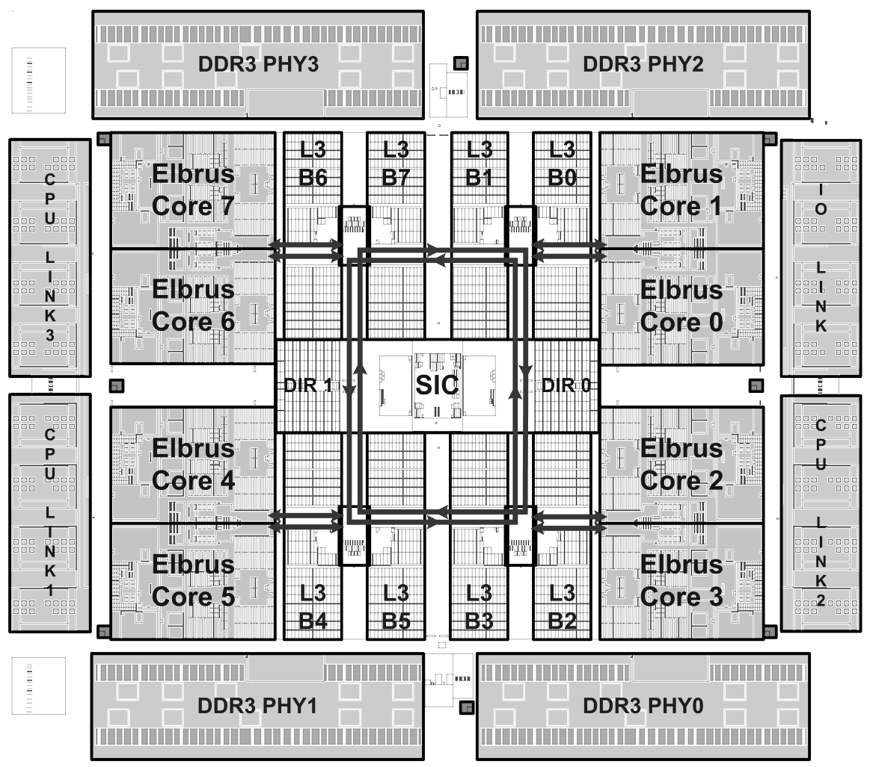

Рисунок 1. Топологический план микропроцессора «Эльбрус-8C»:

Elbrus Core 0-7 – процессорные ядра; L3 B0-7 – банки кэш-памяти третьего уровня; SIC – контроллер системных обменов; DIR 0,1 – глобальный справочник, DDR3 PHY0-3 – физуровни памяти; CPU LINK1,2,3 – физуровни каналов межпроцессорного обмена; IO

LINK – физуровень канала ввода-вывода

На одном кристалле размещены восемь процессорных ядер архитектуры «Эльбрус» (Elbrus Core 0-7), каждое из которых способно исполнять до 25 операций за такт в скалярном режиме (32- и 64-разрядные данные) и до 41 операции за такт в векторном режиме (упакованные 32-разрядные данные). Ядра подключены к общей кэш-памяти третьего уровня (L3 кэш, 16 МБ), которая имеет распределенную структуру с разбиением на восемь независимых банков (L3 B0-7), причем каждое ядро имеет доступ ко всем банкам. Ядра и банки общей кэш-памяти объединены в узлы Quart (кварты) по два ядра и два банка в каждом. Кварты соединены двунаправленным буферизующим кольцом. На рисунке 2 показана структурная схема микропроцессора.

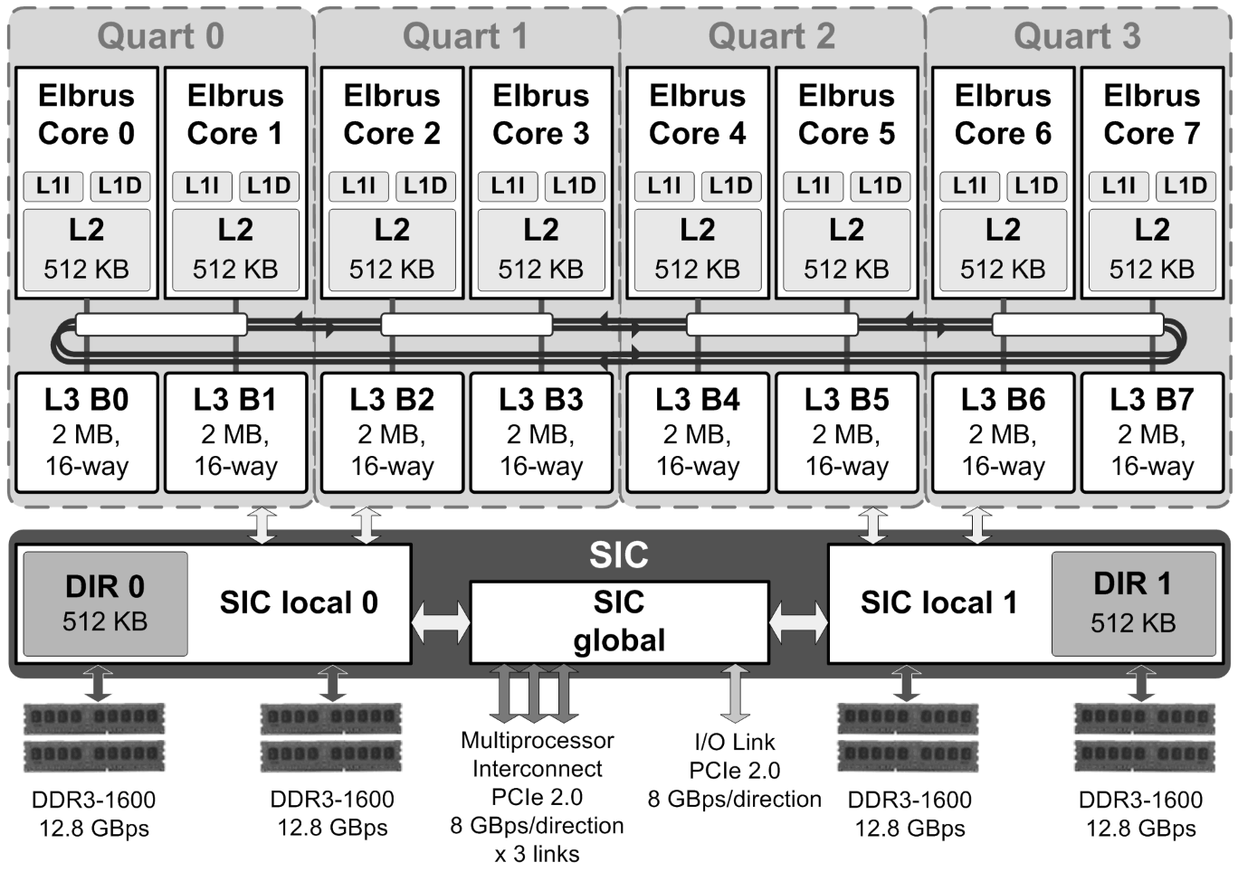

Рисунок 2. Структурная схема микропроцессора «Эльбрус-8C»

Контроллер системных обменов SIC (System Interface Controller) выполняет функции доступа к памяти (SIC local 0,1) и аппаратуре ввода-вывода (SIC global), он включает в свой состав все контроллеры высокоскоростных интерфейсов процессора:

* четыре контроллера каналов оперативной памяти DDR3-1600 SDRAM с максимальной пропускной способностью 51,2 ГБ/с, которые обеспечивают установку до 64 ГБ памяти на процессор;
* три контроллера дуплексных каналов межпроцессорного обмена с пропускной способностью 8 ГБ/с в каждую сторону, позволяющие объединять до четырех микропроцессоров в одну систему с когерентной общей памятью (возможна установка до

256 ГБ памяти на систему);

• контроллер дуплексного канала ввода-вывода с пропускной способностью 8 ГБ/с в каждую сторону, совместимый с южным мостом КПИ-2 собственной разработки.

Также в состав процессора входят два справочника для фильтрации запросов и снижения когерентного трафика: локальный справочник для поддержки межъядерной когерентности (включен в кэш-память третьего уровня) и глобальный справочник DIR 0,1 для поддержки межпроцессорной когерентности.

Расчетная тактовая частота разработанного микропроцессора достигает 1,3 ГГц, при этом пиковая производительность составляет 250 GFLOPS на операциях с одинарной точностью (FP32) и 125 GFLOPS на операциях с двойной точностью (FP64).

# Процессорное ядро

При разработке ядра «Эльбрус-8C» за основу было взято ядро микропроцессора предыдущего поколения «Эльбрус-4C». Для повышения производительности ядра было решено увеличить тактовую частоту и число одновременно исполняемых арифметических операций с плавающей точкой.

На рисунке 3 приведена структурная схема процессорного ядра «Эльбрус-8C» и его отличие от ядра микропроцессора предыдущего поколения. Ядро микропроцессора «Эльбрус-4C» имеет двухкластерную организацию. Каждый кластер содержит три арифметико-логических канала (ALC), локальный блок регистрового файла (RF), локальный блок кэша данных первого уровня (L1D) и блок подготовки операндов и сбора результатов (bypass). Каналы ALC имеют отдельные устройства для выполнения целочисленных операций и операций с плавающей точкой. Целочисленные операции выполняются во всех шести каналах двух кластеров. Скалярные обращения в память по считыванию выполняют ALC 0, 2, 3 и 5, по записи – ALC 2 и 5. Операции с плавающей точкой типа сложения и умножения, в том числе трехоперандные, выполняют ALC 0, 1, 3 и 4, операцию деления – только ALC 5.

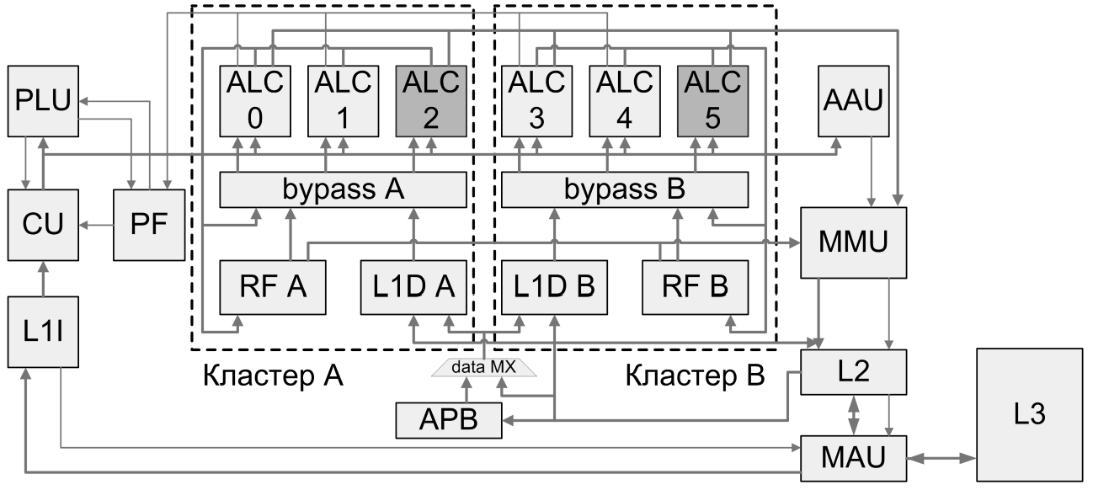

Рисунок 3. Структурная схема процессорного ядра «Эльбрус-8C» и иерархии кэш-памяти Увеличение числа одновременно исполняемых арифметических операций с плавающей точкой было достигнуто за счет добавления в ALC 2 и 5 возможности исполнения операций сложения и умножения с плавающей точкой. При этом потребовалось модифицировать структуру широкой команды, а именно, организовать упаковку в нее новых слогов для кодирования новых команд ALC 2 и ALC 5 при сохранении обратной совместимости.

В результате применения обоих методов удалось повысить производительность ядра почти в 2,5 раза, при этом увеличение его площади составило всего 3,2%.

# Иерархия кэш-памяти

Кэш-память существенно влияет на производительность микропроцессора, позволяя в максимально возможной степени сократить задержку доступа к инструкциям и данным программы. Наращивание количества процессорных ядер только усилило роль кэшпамяти, возложив на нее дополнительную функцию обеспечения межъядерного взаимодействия.

Частная кэш-память ядра была унаследована от процессора «Эльбрус-4C» с некоторыми изменениями (рисунок 2). Как и в предыдущем поколении, используется раздельная кэш-память первого уровня для команд (L1I кэш, 128 КБ) и для данных (L1D кэш, 64 КБ). Кэш команд состоит из кэш-строк размером 256 байт и имеет ассоциативность 4. Размер кэш-строки виртуально индексируемого кэша данных – 32 байта, ассоциативность 4. Кэш-память второго уровня (L2 кэш) хранит и код, и данные. Из-за технологических ограничений на площадь кристалла и новых особенностей иерархии размер L2 кэша был уменьшен до 512 КБ, а в остальном он не изменился по сравнению с процессором предыдущего поколения. Размер кэш-строки L2 кэша – 64 байта, ассоциативность – 4, он является неинклюзивным относительно кэш-памяти первого уровня. Устройство MAU (Memory Access Unit), подключаемое к выходу L2 кэша и управляющее обменами ядра с остальной системой, было разработано заново с целью повышения рабочей частоты и масштабируемости, а также оптимизации взаимодействия ядра с L3 кэшем.

Главной особенностью иерархии кэш-памяти нового микропроцессора стало появление общей кэш-памяти третьего уровня (L3 кэш) объемом 16 МБ [2]. Она имеет распределенную структуру и адресное разбиение (по 8, 7, 6 битам адреса) на восемь независимых банков по 2 МБ, причем любое ядро имеет доступ ко всему объему каждого банка. Размер кэш-строки данных – 64 байта, ассоциативность каждого банка – 16. Разработанная схема с раздельными конвейерами тэгов и данных позволила значительно снизить динамическую мощность L3 кэша при такой высокой ассоциативности. Выбор строки-жертвы для вытеснения производится по алгоритму NRU (Not Recently Used). Память тэгов реализована на статической двухпортовой памяти с произвольным доступом, имеющей независимые порты чтения и записи. Память данных каждого банка L3 кэша разделена на два однопортовых массива шириной 32 байта, соответствующих старшей и младшей половине кэш-строки. В каждом такте можно выполнять чтение или запись только одного массива данных или одновременное чтение одного массива и запись другого. Таким образом, максимальная пропускная способность L3 кэша составляет 333 ГБ/с как по чтению, так и по записи.

В таблице приведено минимальное время доступа в память в зависимости от расположения запрашиваемых данных для разработанного микропроцессора «Эльбрус8C» и его сравнение с микропроцессором предыдущего поколения «Эльбрус-4C» и зарубежными аналогами AMD Bulldozer (Opteron 6274) и Intel Sandy Bridge-EP (Xeon E5-

2670), изготовленными на технологическом процессе того же уровня.

Таблица. Время доступа в память (в наносекундах)

Процессор Технологи Расположение запрашиваемых данных

я, (в скобках указан объем кэш-памяти)

частота, Core 0 Core i, i ≠ 0 L3 RAM количество L1 L2 L1 L2

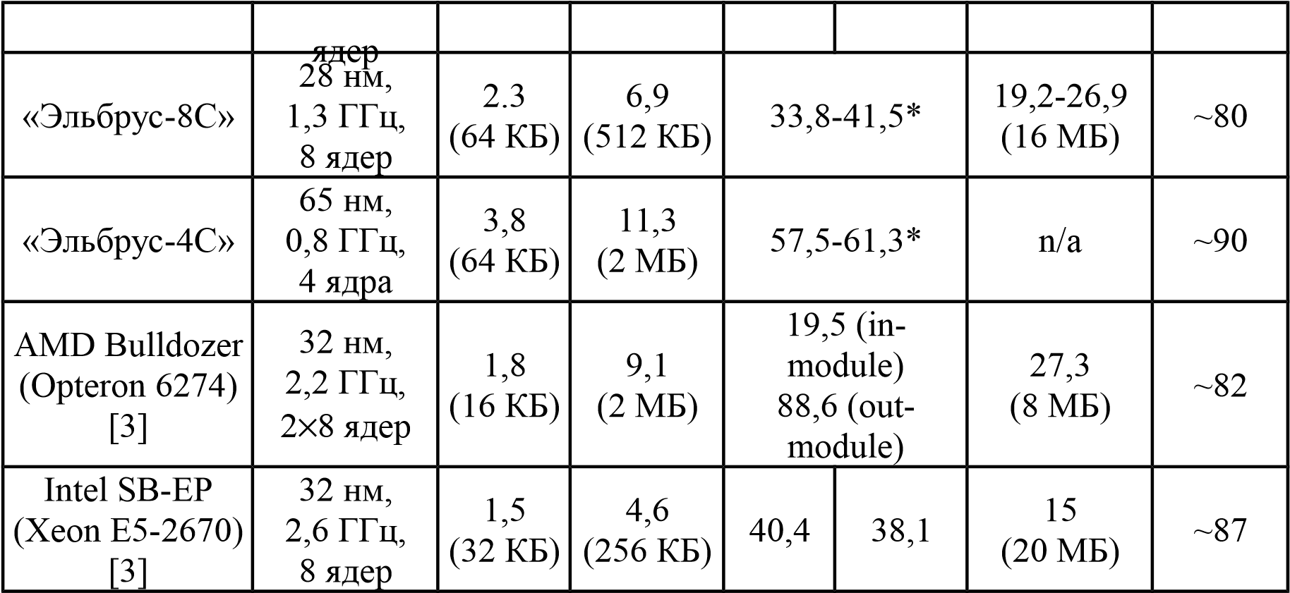

*В кэш-памяти L1 процессоров семейства «Эльбрус» хранятся только немодифицированные строки, которые не могут быть считаны по снуп-запросу.

# Подсистемы памяти и ввода-вывода

Подсистема памяти обеспечивает когерентный доступ процессорных ядер и внешних устройств к оперативной памяти. Как и кэш-память, она играет важную роль в достижении требуемой производительности, особенно для программ Memory-Bound. По сравнению с микропроцессором предыдущего поколения в «Эльбрус-8C» удвоилось число процессорных ядер и, соответственно, возросла нагрузка на память. Чтобы подсистема памяти не стала узким местом микропроцессора, количество каналов памяти DDR3-1600 было увеличено до четырех, что обеспечивает максимальную пропускную способность 51,2 ГБ/с и установку до 64 ГБ памяти на процессор. В состав микропроцессора входят три спроектированных на базе физуровня PCI Express контроллера дуплексных каналов межпроцессорного обмена с пропускной способностью 8 ГБ/с в каждую сторону. Посредством этих каналов возможно объединение до четырех процессоров в ccNUMA систему с общей когерентной памятью (рисунок 4а).

Функции доступа к памяти выполняет локальный контроллер системных обменов SIC local. Кроме того он является глобальной точкой сериализации запросов в многопроцессорной системе с общей памятью. В микропроцессоре «Эльбрус-4С» точка сериализации была способна обрабатывать не более одного запроса за процессорный такт.

В новом микропроцессоре ее пропускная способность увеличена вдвое за счет адресного разделения на два независимых кластера SIC local 0,1 (рисунок 4б). Каждый кластер включает в себя два контроллера оперативной памяти MC, системный коммутатор SC, реализующий сериализацию с темпом один запрос за такт, глобальный справочник DIR и различные коммутаторы (не показаны на рисунке). Банки кэш-памяти третьего уровня имеют фиксированную привязку к кластерам: каждая пара контроллеров памяти обслуживает ближайшие четыре банка L3 кэша. Контроллеры каналов межпроцессорного обмена (IPCC 0,1,2) размещены в блоке SIC global и через коммутатор пакетов подключены к обоим кластерам SIC local.

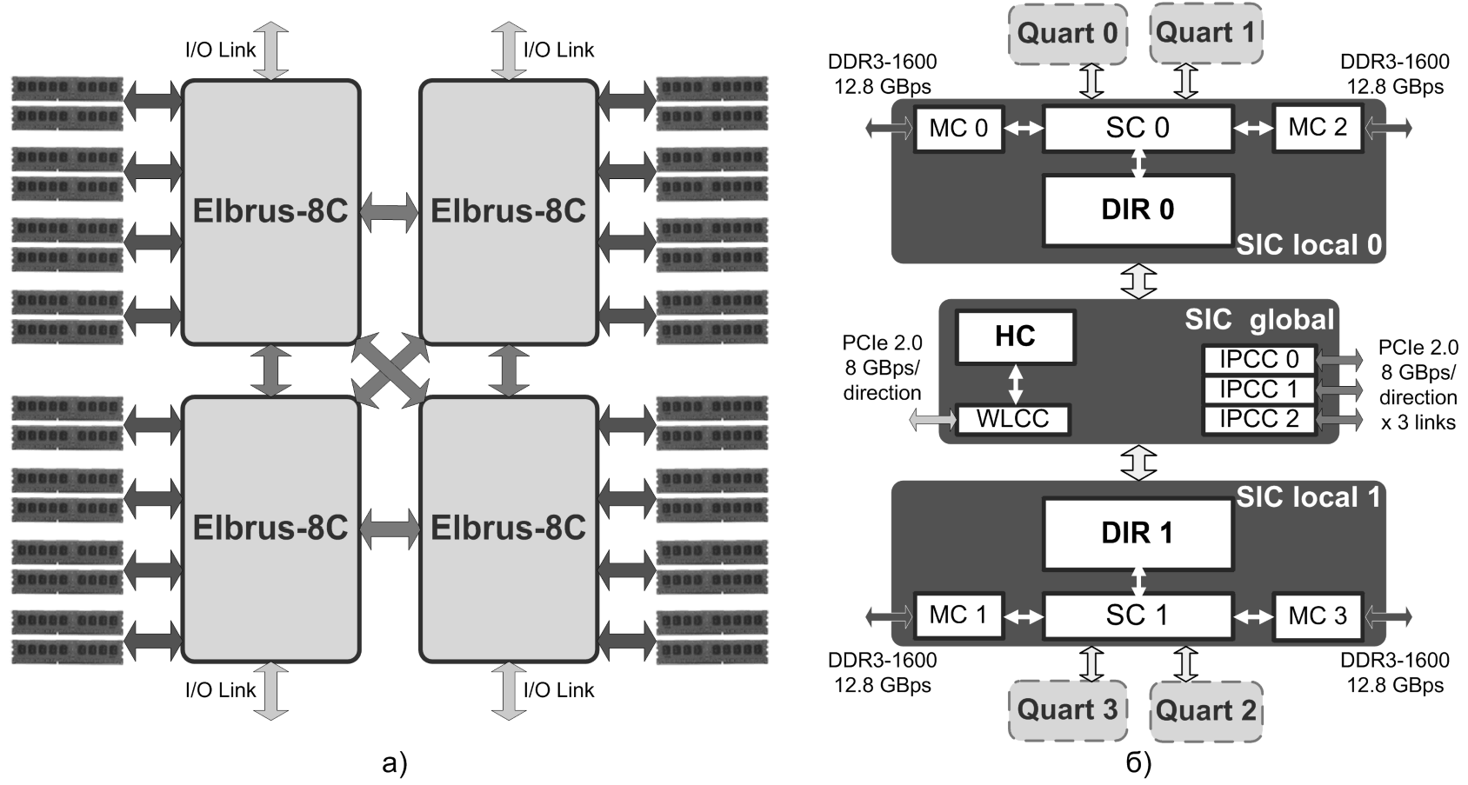

Рисунок 4. Подсистема памяти: а) ccNUMA система с общей когерентной памятью из четырех процессоров «Эльбрус-8C»; б) Структурная схема контроллера системных обменов SIC

Доступ ядер к внешним устройствам и конфигурационным регистрам системы, а также доступ внешних устройств к оперативной памяти системы посредством DMA обеспечивается через контроллер SIC global. Для связи процессора с КПИ-2 (контроллер периферийных интерфейсов второй версии) используется физический уровень PCI Express, пропускная способность которого выросла в четыре раза по сравнению с микропроцессором предыдущего поколения «Эльбрус-4C». В состав подсистемы вводавывода входят контроллер канала ввода-вывода (WLCC), блок конфигурационных регистров подсистемы памяти, контроллер прерываний и новый Хост-контроллер (HC), разработанный для микропроцессора «Эльбрус-8C». Хост-контроллер обеспечивает доступ ядер к конфигурационным регистрам и внешним устройствам, пересылку прерываний от внешних устройств и других процессоров в контроллер прерываний и доступ внешних устройств в оперативную память. Он также поддерживает упорядоченное (согласно стандарту PCI 2.0) исполнение DMA-обращений от внешних устройств в оперативную память без потери скорости обмена [4].

# Коммутация соединений

Схема коммутации микропроцессора разделена на два уровня (рисунок 5): ядра – L3 кэш и L3 кэш – SIC. На первом уровне реализована связь каждого процессорного ядра с семью остальными и с восемью банками общей кэш-памяти третьего уровня.

Разработанная схема имеет распределенную структуру и состоит из четырех узлов Quart (кварт) [5]. В кварту входят два ядра и два банка общего кэша, подключенные к централизованному коммутатору L3 Com. Кварты объединены в двунаправленное буферизующее кольцо с передачей пакетов по часовой стрелке (ClockWise Ring) и против часовой стрелки (Counter-Clockwise Ring).

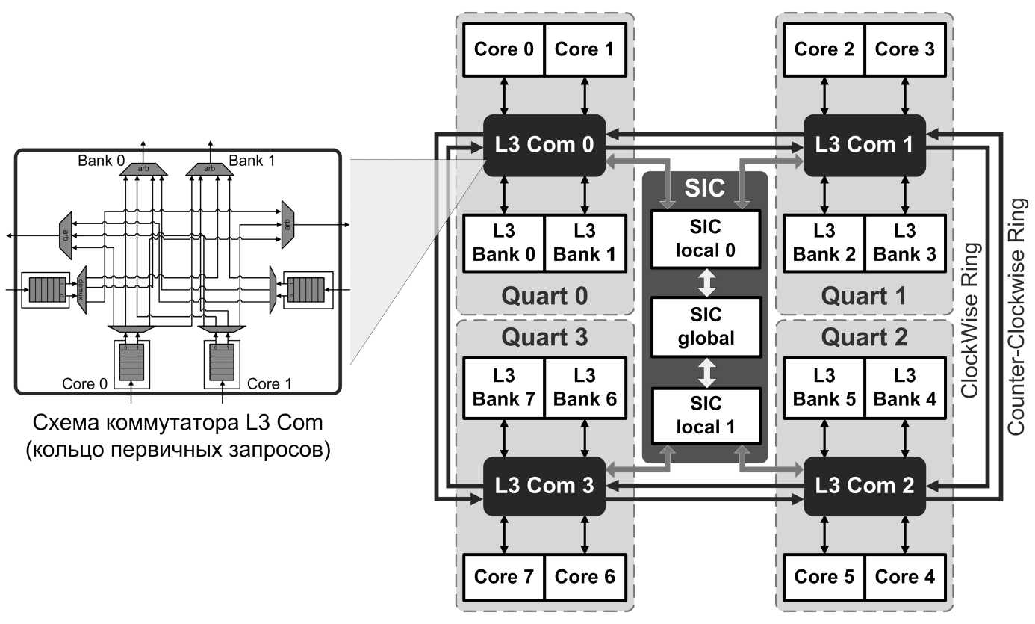

Рисунок 5. Схема коммутации соединений микропроцессора «Эльбрус-8C»

Пять независимых двунаправленных колец передачи информации, соответствующих первичным запросам, снуп-запросам, снуп-ответам, пакетам данных, подтверждениям завершений чтений, используют различные группы сигналов двунаправленной кольцевой шины. Пропускная способность кольца данных составляет 32 байта/такт в каждом направлении. Пакеты данных могут иметь формат 32 байта (половина кэш-строки) и 64 байта (целая кэш-строка), причем во втором случае пакет передается двумя неразрывными посылками по 32 байта. В пакете, независимо от его типа, указывается идентификатор абонента кольца (адрес назначения), которому он посылается. В коммутаторе L3 Com в результате анализа адреса назначения происходит дальнейшая маршрутизация пакета. Передача пакетов между абонентами кварты может выполняться независимо от их транзитного прохождения по кольцу. Для уменьшения числа конфликтов в кольце и времени доступа в L3 кэш разработано несколько механизмов оптимизации:

* Out-of-Order – возможность обгона для пакетов с разными адресами назначения;
* широковещательные пакеты – передача одинаковых снуп-запросов и пакетов с данными нескольким адресатам за одну посылку;
* упреждающая выдача заголовка данных (совместно с байпассированием данных в ядре уменьшает время попадания в L3 кэш на 20%).

Пиковая пропускная способность по чтению из общей кэш-памяти, которую может обеспечить разработанное кольцо при отсутствии конфликтов пакетов или обращении ядер в ближайшие банки, составляет 333 ГБ/с.

На втором уровне реализована связь банков L3 кэша с SIC. Каждая кварта подключена к соответствующей паре контроллеров памяти, входящих в состав одного из устройств SIC local. Коммутация происходит в два этапа: между двумя банками в кварте и между двумя квартами в SIC local. При доступе к подсистеме ввода-вывода и каналам межпроцессорного обмена коммутация между всеми четырьмя квартами осуществляется в устройстве SIC global. Суммарная пиковая пропускная способность связей между четырьмя квартами и контроллером SIC составляет по 166 ГБ/с в каждом направлении.

# Когерентность

Коммутационные соединения, описанные выше, обеспечивают достаточно высокую пропускную способность для обменов как внутри чипа, так и между чипами. Тем не менее, при использовании протокола когерентности на основе широковещательного снупирования они оказались бы перегружены когерентным трафиком в максимальной 32ядерной ccNUMA-системе. Для уменьшения трафика и времени доступа в память был спроектирован иерархический MOSI-протокол с двумя точками сериализации запросов и использованием когерентных справочников.

В качестве точки сериализации запросов от процессорных ядер выступает общая кэш-память третьего уровня, на базе которой реализован локальный справочник с MOSIпротоколом когерентности, существенно снижающий межъядерный трафик когерентных сообщений. Принцип работы справочника основан на свойстве инклюзивности L3 кэша относительно L1 и L2 кэшей каждого ядра своего процессора. Строки, находящиеся в L1 и L2 кэшах всех ядер, обязательно присутствуют в кэш-памяти третьего уровня, возможно без актуальных данных; вытеснение строки из L3 кэша вызывает вытеснение этой строки из всех кэшей верхних уровней. Каждая кэш-строка L3 кэша дополнена информацией о ее состоянии в кэш-памяти всех процессорных ядер – вектором возможных ядерсовладельцев и указателем на владельца модифицированной строки. Эта информация вместе с памятью тэгов и состояний L3 кэша является локальным справочником. Рассылка снуп-запросов выполняется только ядрам, указанным в справочнике, а не широковещательно. Пропускная способность локального справочника составляет 8 запросов/такт. При этом адресные блокировки происходят только для запросов по записи, последовательные запросы по чтению от разных ядер для ускорения работы с общими данными могут выполняться одновременно. Доступ к контроллеру системных обменов SIC происходит только при отсутствии данных в L3 кэше и предыдущих невыполненных кэшируемых обращений к той же кэш-строке. Такая схема позволяет значительно уменьшить нагрузку на подсистему памяти, имеющую меньшую пропускную способность.

На глобальном уровне запросы от всех процессоров сериализуются в SIC Homeпроцессора. Как и в процессоре предыдущего поколения, в микропроцессоре Эльбрус-8С используется глобальный справочник DIR 0,1 (рисунок 2) для уменьшения когерентного трафика и времени обработки запросов в память, но, что принципиально, не полный по памяти, а частичный [6]. Полные справочники обычно располагаются в выделенных областях оперативной памяти и содержат информацию о когерентном состоянии каждой строки памяти, тогда как частичные справочники хранят лишь часть информации в специально отведённой для этих целей кэш-памяти. Основными доводами против варианта полного справочника послужили достаточно сильно возрастающая в этом случае сложность адресной арифметики, снижение производительности и избыточность, т.к. размер полного справочника пропорционален объему всей оперативной памяти, а необходимо покрыть только суммарный объем кэш-памяти четырех процессоров.

Для увеличения эффективности покрытия глобального справочника было решено:

* не размещать в справочнике информацию о собственном процессоре, хранить информацию обо всех кэш-строках, принадлежащих памяти данного процессора и находящихся в данный момент в других процессорах;
* для каждого адресного тэга хранить информацию о двух соседних кэш-строках.

Глобальный справочник выполнен на двухпортовой SRAM-памяти, имеющей раздельные порты чтения и записи. В процессоре «Эльбрус-8С» находятся два экземпляра справочника: по одному на каждый SIC local. Объём каждого из них составляет 512 Кбайт (2^17 блоков), организованных в виде кэш-памяти с ассоциативностью 16. В глобальном справочнике реализован MOSI-протокол когерентности, справочник каждого процессора покрывает 32 Мбайт памяти, т.е. может полностью покрыть L3 кэши двух процессоров.

# Рассеиваемая мощность, отказоустойчивость и технологические дефекты

В связи с увеличением площади кристалла и переходом на новый технологический процесс 28 нм потребовалось решить ряд проблем, не связанных напрямую с достижением высокой производительности. В первую очередь стоит отметить проблему рассеиваемой мощности. Требование по энергосбережению учитывалось на всех этапах

проектирования микропроцессора «Эльбрус-8C», начиная с принятия микроархитектурных решений и заканчивая использованием малопотребляющих элементов и заказных блоков памяти собственной разработки. Также для снижения рассеиваемой мощности при простое одного или нескольких процессорных ядер разработан механизм их динамического отключения под управлением операционной системы. Измерение температуры кристалла осуществляется посредством восьми термодатчиков, размещенных в разных точках кристалла.

Для защиты от единичных сбоев в кэш-памяти ядер реализованы проверка четности в небольших блоках памяти и корректирующие коды Хэмминга SECDED (Single Error

Correction, Double Error Detection) в крупных блоках данных, кроме того код Хэмминга SECDED защищает общую кэш-память третьего уровня, глобальный справочник и оперативную память.

Еще одной проблемой стало полное покрытие технологических дефектов в SRAMпамяти и увеличение выхода годных чипов. Разработанный новый алгоритм системы автоматического тестирования (BIST, Built-In Self-Test) [7] обеспечивает достаточные условия для нахождения всех статистически важных типов дефектов, свойственных производству процессоров по технологическим нормам 28 нм. Неисправные элементы памяти, обнаруженные BIST, заменяются резервными элементами с помощью системы автоматической компенсации неисправностей (BISR, Built-In Self-Repair). При невозможности замены дефектный блок помечается специальной меткой как запрещённый к использованию и не влияет на корректность работы процессора, но при этом несколько снижается производительность. Реализованные методики резервирования и маскирования позволяют использовать микропроцессоры с дефектами в SRAM-памяти и таким образом увеличивают выход годных процессоров.

# Заключение

Цель работы по проектированию универсального микропроцессора с производительностью не ниже 150 GFLOPS на операциях с одинарной точностью была достигнута за счет создания сбалансированного дизайна микропроцессора и решения целого ряда задач на архитектурном и микроархитектурном уровнях, а также преодоления проблем, характерных для нового технологического процесса 28 нм. Пиковая производительность разработанного микропроцессора «Эльбрус-8C» составляет 250 GFLOPS на операциях с одинарной точностью при расчетной тактовой частоте 1,3 ГГц. Первые инженерные образцы были получены в ноябре 2014 г., а начало серийного производства микропроцессора намечено на 2016 г.

# *ЛИТЕРАТУРА*

1. *Исаев М.В., Кожин А.С., Костенко В.О. и др. Двухъядерная гетерогенная системана кристалле «Эльбрус-2С+» // Вопросы радиоэлектроники. – 2012. – Вып. 3. – Сер. ЭВТ. – С. 42-52.*
2. *Кожин А.С., Кожин Е.С., Костенко В.О. и др. Кэш третьего уровня и поддержкакогерентности микропроцессора «Эльбрус-4С+» // Вопросы радиоэлектроники – 2013. – Вып. 3. – Сер. ЭВТ. – С. 26-38.*
3. *D. Molka, D. Hackenberg, R. Schöne. Main memory and cache performance of Intel Sandy Bridge and AMD Bulldozer. Proceedings of the workshop on Memory Systems Performance and Correctness, MSPC '14, Article No. 4, 2014.*
4. *Перов Д.Ю., Поляков Н.Ю. Обеспечение упорядоченности выполнения DMAопераций в NUMA-системах методом предварительного кэширования // Вопросы*

*радиоэлектроники. – 2013. – Вып. 3. – Сер. ЭВТ. – С. 38-47.*

1. *Кожин А.С., Сахин Ю.Х. Коммутация соединений процессорных ядер с общимкэшем третьего уровня микропроцессора «Эльбрус-4С+» // Вопросы радиоэлектроники. – 2013. – Вып. 3. – Сер. ЭВТ. – С. 5-14.*
2. *Вараксин В.Н., Исаев М.В., Сахин Ю.Х. Оптимизация межпроцессорногопротокола когерентности с помощью справочника микропроцессора «Эльбрус-4С+» // Вопросы радиоэлектроники. – 2013. – Вып. 3. – Сер. ЭВТ. – С. 14-26.*
3. *Альфонсо Д.М., Исаев М.В., Костенко В.О. Разработка системы тестирования иповышения выхода годной продукции для кэш-памяти микропроцессора // Вопросы радиоэлектроники. – 2014. – Вып. 3. – Сер. ЭВТ. – С. 106-118.*

# *ИНФОРМАЦИЯ ОБ АВТОРАХ*

***Альфонсо Даниил Максимович****, аспирант ПАО «ИНЭУМ им. И.С. Брука», инженер АО «МЦСТ», 119334, Москва, ул. Вавилова, д. 24, (499)135-60-83, Daniil.M.Alfonso@mcst.ru.* ***Деменко Роман Витальевич****, инженер АО «МЦСТ», 119334, Москва, ул. Вавилова, д. 24, (499)135-60-83, Roman.V.Demenko@mcst.ru.*

***Кожин Алексей Сергеевич****, старший инженер, АО «МЦСТ», 119334, Москва, ул.*

*Вавилова, д. 24, (499)135-31-08, Alexey.S.Kozhin@mcst.ru.*

***Кожин Евгений Сергеевич****, аспирант ПАО «ИНЭУМ им. И.С. Брука», инженер, АО «МЦСТ», 119334, Москва, ул. Вавилова, д. 24, (499)135-60-83, Evgeny.S.Kozhin@mcst.ru.* ***Колычев Роман Евгеньевич****, инженер, АО «МЦСТ», 119334, Москва, ул. Вавилова, д. 24, (499)135-31-08, Roman.E.Kolychev@mcst.ru.*

***Костенко Виталий Олегович****, начальник сектора, АО «МЦСТ», ПАО «Институт электронных управляющих машин им. И.С. Брука», 119334, Москва, ул. Вавилова, д. 24, (499)135-31-08, Vitaliy.O.Kostenko@mcst.ru.*

***Поляков Никита Юрьевич****, старший инженер, АО «МЦСТ», 119334, Москва, ул.*

*Вавилова, д. 24, (499)135-31-08, Nikita.Yu.Polyakov@mcst.ru.*

***Смирнова Елена Владимировна****, инженер, АО «МЦСТ», 119334, Москва, ул. Вавилова, д. 24, (499)135-60-83, Elena.V.Velmyakina@mcst.ru.*

***Смирнов Дмитрий Алексеевич****, старший инженер, АО «МЦСТ», ПАО «Институт электронных управляющих машин им. И.С. Брука», 119334, Москва, ул. Вавилова, д. 24, (499)135-31-08, Dmitry.A.Smirnov@mcst.ru.*

***Смольянов Павел Андреевич****, инженер, АО «МЦСТ», 119334, Москва, ул. Вавилова, д. 24, (499)135-31-08. Pavel.A.Smolyanov@mcst.ru.*

***Тихорский******Владимир Васильевич****, нач. отдела, АО «МЦСТ», ПАО «Институт электронных управляющих машин им. И.С. Брука», 119334, Москва, ул. Вавилова, д. 24, (499)135-35-51, Vladimir.V.Tikhorsky@mcst.ru.*